《乘用车顶部抗压强度》（征求意见稿）编制说明

一、工作简况

（一）任务来源
根据国家标准化管理委员会2020年12月24日国标委综合〔2020〕54号文下达的55项强制性国家标准制修订计划，中国汽车技术研究中心有限公司等单位承担修订《乘用车顶部抗压强度》强制性国家标准项目，项目编号20205234-Q-339。

（二）背景意义及必要性
近些年来，汽车保有量不断的提升，道路交通事故成为人们日渐关注的重要问题之一。汽车顶盖作为车身的主要部分，在保持汽车结构，保护乘员安全方面起着重要作用。统计发现，在所有的道路交通事故类型中，整车翻滚出现的比例虽然不高，但是其导致的死亡率却在所有交通事故中是最高的，约40%的致命交通事故与车辆侧滚翻有关。在整车翻滚过程中，由于汽车车身顶部以及车身侧面是整车强度较薄弱的部位，车顶结构受到冲击载荷的作用容易产生压溃变形，进而造成乘员头部、颈部受到伤害，对车内乘员来说存在着较大伤害隐患。我国于2010年发布了《乘用车顶部抗压强度》国家标准，标准规定了乘用车乘员舱顶部抗压强度要求，车辆的顶部在承受1.5倍车身重量的载荷的情况下，车身顶部变形量不应超过127mm。就国内市场而言，随着SUV保有量不断增加，整车翻滚伤亡事故占比逐年增高，现有标准要求已不满足行业现状和交通安全方面的需求。另外，早在2014年，工信部联产业【2014】453号文就要求小微型面包车顶部强度试验施加载荷应提高至车辆整备质量的3倍，对于安全性更高的轿车和SUV车型来说，其顶部抗压强度标准要求也应得到提升，亟须一部能够有效评价乘用车顶部抗压性能的强制性国家标准，有效地促进汽车生产企业积极研发与改进车身结构。此外，提高乘用车顶部抗压性能也可以避免自主品牌拓展海外市场遭遇技术壁垒。

（三）主要工作过程

1、主要工作概述
全国汽车标准化技术委员会汽车碰撞试验及碰撞防护分技术委员会组织成立汽车碰撞安全标准研究工作组，于2017年8月启动标准研究与起草工作，由中国汽车技术研究中心有限公司（以下简称“中汽中心”）牵头组织主要汽车生产企业、检测机构、高校及科研院所共同研究修订GB 26134《乘用车顶部抗压强度》强制性国家标准。工作组通过企业调研、集中讨论、现场调查和试验验证等多种形式，广泛组织行业力量共同开展乘用车顶部抗压强度的研究与修订工作，深入研究顶部抗压相关的技术及应用情况，集合行业力量共同修订完成标准征求意见稿。

2、 前期预研工作
2017年8月—2018年12月，标准工作组研究和分析了乘用车顶部抗压强度有关的国内外标准与法规、技术协议及技术应用和发展情况，调研结果如下：
a) 跟踪国际上特别是美国等汽车生产和保有大国（地区）的汽车顶部抗压强度标准，全面了解、系统分析乘用车顶部抗压强度法规和相关变化及其影响；
b) 整车厂根据试验、研发数据或掌握的信息提出乘用车顶部抗压强度标准修订方案。
c) 依据工信部453号文的要求和面包车的实施效果，研究确定我国乘用车顶部抗压强度的基准参数、评价方法和指标要求。
对于车辆发生侧滚翻时车内乘员所受伤害研究可追溯到四十年前，当时理论依据与实践经验并不多，因此工程技术人员在这方面开展了大量的研究工作。试验表明，采用动态侧滚翻进行评价时，由于假人的运动具有随机性，故每次试验得到的伤害值均不相同，试验重复性差；而采用静态强度测试进行评价则可获得很好的一致性和可重复性。不论采用哪种评价手段，汽车都需要满足一定的侧滚翻防护性能，其目的和意义是为了防止车辆在滚翻过程中，因车顶变形引起对乘员空间侵入而造成对车内乘员的伤害，自1970年起美国联邦法规FMVSS 216就对车顶静压强度提出了要求。
我国于2010年发布了《乘用车顶部抗压强度》国家标准，这一标准规定了乘用车乘员舱顶部抗压强度要求，车辆的顶部在承受1.5倍车身重量的载荷的情况下，车身顶部变形量不超过127mm。这一标准与FMVSS 216要求基本一致。而美国联邦法规FMVSS 216已更新为FMVSS216a，新标准对最大质量不超过2722kg的车辆，要求加载载荷达到其整备质量的3倍。此外，FMVSS 216a要求对两侧车顶均进行试验，还增加了假人头部定位装置来监测车顶被压溃时对乘员头部的挤压力。
2018年12月-2019年4月，工作组研究和编制了标准草案及开展前期的行业摸底研究工作报告，完善了标准的工作组草案稿。

3、标准工作组第一次工作会议
2019年12月18日-19日，标准工作组会议在杭州召开，中汽中心代表起草单位汇报了GB 26134《乘用车顶部抗压强度》研究进展、国内外法规进展，并针对标准修订方向与参会专家进行了技术讨论，初步确定了标准修订方向。与会专家还共同梳理了GB 26134《乘用车顶部抗压强度》的技术内容，就部分技术要求展开了详细讨论。会议主要讨论情况如下：
（1）术语和定义 3.2天窗
企业针对软顶车提出疑问，建议相关企业下次会议提供相应照片。
（2）技术要求
东风小康针对质量比较大的车辆加载载荷是否区分提出讨论议题，东风小康提供数据支持，拿出解决方法，会后进一步研究反馈意见。
（3）试验方法
东风日产表示是否需明确同一车辆两侧同时加载，表示两侧分开加载测试，具体顺序无要求。会议同意将5.4中的“5.3”修改为“5.2”。

4、标准工作组第二次工作会议
2020年5月20日，标准工作组召开网络工作会议，中汽中心代表起草组介绍了GB 26134《乘用车顶部抗压强度》预研修订进展，并就术语和定义、顶压强度重点技术问题开展了行业讨论。

5、标准立项计划下达
根据国家标准化管理委员会2020年12月24日国标委综合〔2020〕54号文下达的55项强制性国家标准制修订计划，中国汽车技术研究中心有限公司等单位承担修订《乘用车顶部抗压强度》强制性国家标准项目，项目编号20205234-Q-339，项目周期24个月。

6、标准工作组第三次工作会议
2021年5月18日-19日，标准工作组会议在南昌召开，中汽中心代表起草组汇报了GB 26134《乘用车顶部抗压强度》标准研究进展，参会专家重点对GB 26134《乘用车顶部抗压强度》标准草案的技术内容进行了逐条分析和讨论，主要讨论及修改内容整理如下：
标准章条编号 | 主要讨论内容
原3.1 | 经讨论，建议删除敞篷车的定义，引用GB/T 3730.1
4 技术要求 | 关于加载载荷，通用汽车建议加载载荷为6.7t,M1车型的4.5t；上汽大通分享相关材料，建议加载载荷区分车型特征定义；上汽大众建议考虑新能源汽车质量增加的情况；江铃汽车建议考虑不同车型的市场定位，区分不同车型参数定义加载载荷；理想汽车建议考虑来源于M2的M1车型区分；中国质量认证中心建议企业提供整车或白车身的CAE仿真数据计算加载载荷；重庆检测中心建议考虑N1皮卡情况；经讨论，建议工作组成员单位会后反馈各车型的加载载荷及相关CAE等仿真及优化方案。
4 技术要求 | 会议围绕加载方式两种技术路线进行讨论，方案1：神龙汽车等建议考虑同辆车随机一侧加载情况；方案2：标准方案一辆车同时加载左右两侧；经讨论，建议工作组成员单位开展相应CAE仿真或试验结果，会后反馈两种技术方案的优势和劣势。
实施日期 | 标准预计2022年底完成审查及报批，企业建议参考行保的实施日期，会后反馈新老车型的实施日期建议。
车辆型式 | 建议参考其他相关标准，反馈车辆同一型式相关内容。

7、标准起草组第四次工作会议
2021年11月18日-19日，标准起草组第四次工作会议在天津召开，主要讨论了加载方式为随机一侧加载测试，其中对于车身结构对称的车辆，对随机一侧加载测试；对于车身结构非对称的车辆，对车身结构较弱一侧加载测试；加载载荷为车辆整备质量的3.0倍但不超过45kN等技术内容。

8、标准起草组第五次工作会议
2022年3月24日～25日、28日，汽车碰撞安全标准研究工作组以网络会议形式召开。来自汽车整车企业、零部件企业和检测机构等相关单位的专家和代表共计170余人参加了会议，标准起草组介绍了GB 26134《乘用车顶部抗压强度》的研究进展，会议对GB 26134《乘用车顶部抗压强度》征求意见（初稿）的技术内容进行了逐条讨论，本次主要讨论及修改内容如下：
标准章条编号 | 主要讨论内容
4 技术要求 | 关于加载载荷，江铃汽车分享了CAE仿真结果，建议考虑轻客车型，施加载荷为车辆整备质量的3.0倍或45kN（取两者较小值）；襄阳达安建议增大最大加载力，当前限值对整体车型偏低，建议增大到60kN；上汽大通建议考虑轻客车型，特殊翻滚场景45kN限值要求较为科学合理，当前限值仍有30多个车型需要优化结构；长城汽车建议分车型考虑限值；泛亚、广汽、小鹏汽车、宝马中国、吉利汽车、捷豹路虎、东风技术中心均表示同意目前法规限值，建议采用45 kN。  经讨论，结合行业整体情况，考虑轻客及大型越野车等车型，保留加载载荷到45kN，企业会后反馈试验数据，进一步评估限值适用性。
4 技术要求 | 重庆客车检测中心表示建议加载移动量127mm与模型受力二选一，考虑生存空间；天津检测中心表示127mm为加载装置下限，与生存空间无关，头部模型为考虑生存空间。
5 试验方法 | 襄阳检测中心建议明确为纵向俯仰角车辆调整方式。泛亚技术中心建议明确标准允许白车身试验，但需安装座椅和内饰件。
6 车辆型式 | 小鹏汽车建议考虑不同天窗型式，天津检测中心表示不同天窗应补做试验；泛亚汽车表示一体式天窗，金属或玻璃天窗，均在考核范围，研究表明车顶玻璃对车身强度贡献较大；福耀玻璃咨询全景天窗的试验要求；现行标准仅考核顶部抗压强度，不纳入单独考核。
7实施日期 | 建议结合行人保护实施时间，以便企业全面应对。

9、形成标准公开征求意见稿
2021年6月—2022年3月，根据标准工作组第五次会议的修改意见，中汽中心对GB 26134标准草案进行了修改和完善，形成了GB 26134《乘用车顶部抗压强度》标准征求意见稿和编制说明。

二、编制原则、强制性国家标准主要技术要求的依据及理由

（一）标准编制目的
本项目是对GB 26134-2010《乘用车顶部抗压强度》修订，建立更科学的考核指标和评价体系，推动我国乘用车安全性能的持续提高。《乘用车顶部抗压强度》是我国汽车安全管理体系中的重要组成部分，作为强制性标准，是政府加强汽车产品管理、引导和规范行业发展的重要依据，也是指导企业产品规划和研发的重要文件。

（二）标准编制原则
综合标准修订前期研究成果，根据本标准制定的基本原则，立足于我国道路交通实际特点及汽车行业的技术现状，开展本标准的修订。随着我国汽车保有量的增加以及技术的发展，对乘用车顶部抗压强度提出了新要求，为进一步降低交通事故伤亡，本标准的修订和完善过程中对乘用车顶部抗压强度的技术条件提出了通用性要求，能够有效提高乘用车顶部抗压强度水平，降低道路交通事故伤亡数量，保障人民生命安全。
- 提升先进性，本标准充分研究了国内外标准法规和企业产品现状，在借鉴国外先进的技术和经验的前提下，结合现阶段我国乘用车顶部抗压强度技术的快速发展，提出符合现阶段和未来发展的我国乘用车顶部抗压强度基础标准。
- 考虑可行性，通过调研整车企业，了解了我国企业在乘用车顶部抗压强度的技术发展水平或技术储备能力，调研企业对乘用车顶部抗压强度方面存在的实施和应用等问题，提出适合且能够引导国内乘用车顶部抗压强度相关行业发展的标准。
- 注重协调性，乘用车顶部抗压强度标准的普及在管理和使用上涉及到汽车车身结构等关键领域，因此在充分协调各方意见的基础上，研究制定满足我国实际情况的乘用车顶部抗压强度标准，规范乘用车顶部抗压强度的基本性能、持续性能等相关的硬件和软件方面的技术要求和试验方法。
- 编写规范性，本标准为强制性国家标准，严格执行强制性国家标准的相关规定，格式严格按照 GB/T 1.1-2020《标准化工作导则 第1部分：标准化文件的结构和起草规则》的规定进行编制。

（三）标准的主要技术内容及技术依据

1、 标准结构及主要内容
标准规定了乘用车乘员舱顶部的抗压强度要求，适用于所有M1类车辆，但不适用于敞篷车。
乘用车顶部抗压强度主要包括使用加载板向车辆前部边缘加载，规定了在达到指定载荷时加载板位移情况，以及车辆内部模拟头部波形受力情况，能够有效评价乘用车顶部抗压强度性能。标准完善了车辆固定相关要求，新增头部模型受力、前排座椅调整、头部模型定位等技术要求，提高试验加载载荷要求至“车辆整备质量的3.0倍，但不大于45kN”。

2、试验加载载荷的提高
现有标准的“车辆的顶部在承受1.5倍车身重量的载荷的情况下，车身顶部变形量不得超过127mm的要求”已不满足行业现状和交通安全需求。工信部联产业【2014】453号文要求小微型面包车顶部强度试验施加载荷应提高至车辆整备质量的3倍。
随着我国汽车行业整体水平的提高，乘用车顶部抗压强度水平有了显著提升，如图1所示，在中汽中心2017年至2019年进行的共计480次国标类车顶静压试验中，平均加载板位移仅为35.21mm，距离现有标准限制仍有较大差距。
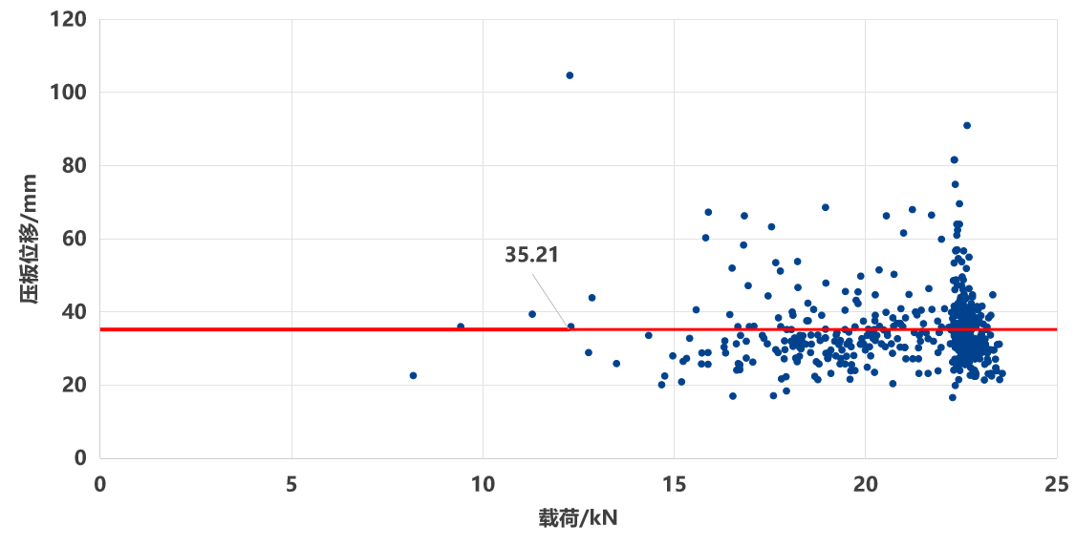
图1 车顶静压试验结果分布情况
根据以上结果，结合工信部453号文及国内车辆性能现状，提高加载载荷要求至车辆整备质量3倍。

3、标准技术关键点及主要试验（或验证）情况分析

3.1国内外标准法规对比
GB 26134-2010和FMVSS 216a车顶静态加载试验程序基本相同，只是FMVSS 216a对被测试车辆顶部抗压强度提出了更高的要求。主要体现在以下4点：
（1）标准适用范围不同：GB 26134-2010仅适用于敞篷车以外的M1类车辆； FMVSS 216a适用于乘用车、多用途乘用车、轻型货车和公共汽车等， FMVSS 216a要求对GVWR小于4536 kg的车辆进行测试。
（2） 车顶承受载荷限值提高：GB 26134-2010要求加载装置在移动量不大于127mm的情况下，加载载荷达到车辆整备质量的1.5倍，但不超过22240N；FMVSS 216a要求GVWR小于2722kg的车辆加载载荷达到车辆整备质量的3倍，GVWR在2722kg到4536kg的车辆加载载荷达到车辆整备质量的1.5倍。
（3）增加了HPF受力测试：FMVSS 216a要求在前排乘员位置增加HPF，加载装置移动量达到127mm时，车顶不与HPF接触或接触压力不大于222N，旨在保障乘员足够的生存空间。
（4）对称侧加载：GB 26134-2010要求车身结构对称的车辆任意一侧满足试验要求即可，而FMVSS 216a要求对车辆左右两侧都进行测试且均需满足相应技术要求。
GB 26134-2010、FMVSS 216a、GB 26134-XXXX车顶抗压强度测试对比见表1。
表1 车辆顶部抗压强度标准对比
项目 |  | GB 26134-2010 | 美国FMVSS 216a | GB 26134-202X
适用范围 |  | M₁类，敞篷车除外 | GVMR小于4536kg的乘用车、多用途乘用车、轻型货车和公共汽车 | M₁类，敞篷车除外
技  术  要  求 | 静态加载 | 载荷达到1.5倍UVW（不超过22240N）时，车顶变形不超过127mm | 载荷达到1.5倍UVW (GVWR为2722kg~4536kg)或3倍UVW（GVWR≤2722kg）时，车顶变形不超过127mm | 载荷达到3倍UVW时，车顶变形不超过127mm
 | HPF | 无 | 头型受力≤222N | 头型受力≤222N
加载位置 |  | 驾驶员或副驾驶侧车顶 | 驾驶员和副驾驶侧车顶 | 驾驶员或副驾驶侧车顶
加载装置 |  | 下表面为1829mmX762mm的平整矩形刚性板
加载速度 |  | ≤13mm/s（0.5in/s）
加载装置定位 |  | 加载装置纵轴前倾角为水平向下5°（侧视），其纵轴平行于车辆纵向中心垂面，横轴外倾角为水平向下25°（正视）

3.2 试验方案确定
（1）完善试验车辆固定的相关要求
原标准对车辆固定要求为“将车辆刚性地固定在刚性水平面上”，新标准草案将这一要求具体细化“支撑车辆使其轮胎离地，将车辆门槛梁下翻边和车架（如果适用）刚性地固定在水平面上，在车辆两侧门槛梁测量纵向俯仰角，使车辆纵向俯仰角为0°±0.5°。测量水平面与车辆两侧门槛梁下表面基准参考点的垂直距离以确定车辆横向俯仰角，车辆两侧的垂直距离的差值不应大于10 mm。”（图2）。
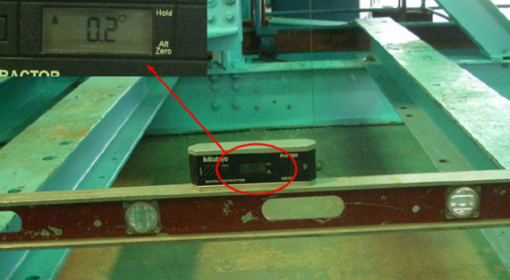
图2 车辆固定方式
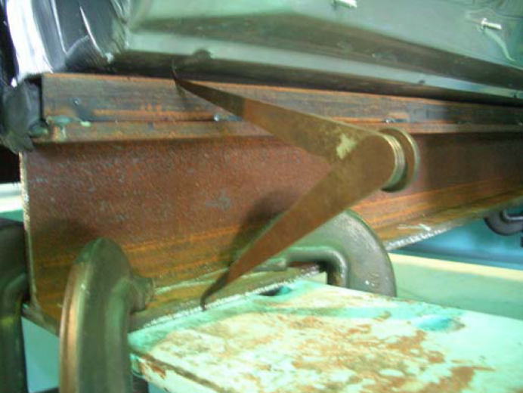
（2）新增头部模型受力、前排座椅调整、头部模型定位等技术要求
标准草案新增了头部模型受力不大于222N的要求，为进行头部模型受力的测量，标准草案中增加了前排座椅调整技术要求：
a)座椅腰部支撑调节,使腰部支撑处于其最低的、完全缩回或收缩的位置；
b)座椅的其它可调节装置或座椅的其它支撑装置，使其处于最低或未展开的位置；将任何可调节的头枕置于最高和最前位置；座椅靠背调节到制造厂规定的设计位置，如果没有指定位置，则将座椅靠背调节到从铅锤面向后倾斜25°角的位置；
c)对于纵向可调节的前排外侧座椅，应使其位于行程的中间位置或者最接近于中间位置的向后位置锁止。如果在垂直方向上可单独调节，调整至制造厂规定的设计位置或中间位置。
参考GB 11551制定了头部模型定位方法（图3）。
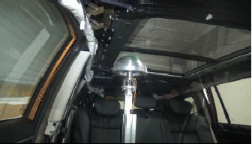
图3 头部模型在车辆中的定位
3.3 试验验证结果
工作组组织完成国内主流品牌汽车的车顶抗压强度摸底测试，车型数量共计33款，覆盖轿车、紧凑型SUV和中大型SUV等车型，测试主要结果如图4所示：
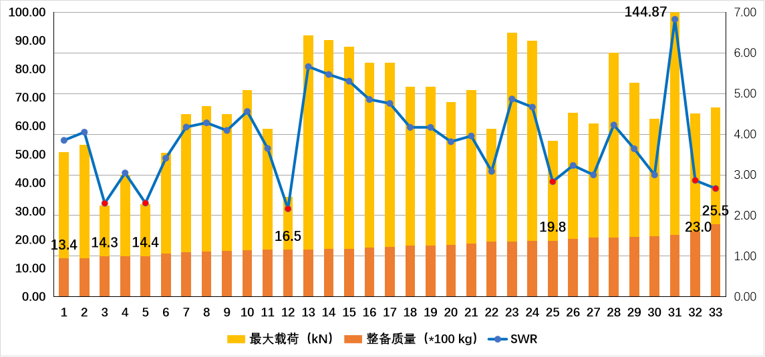
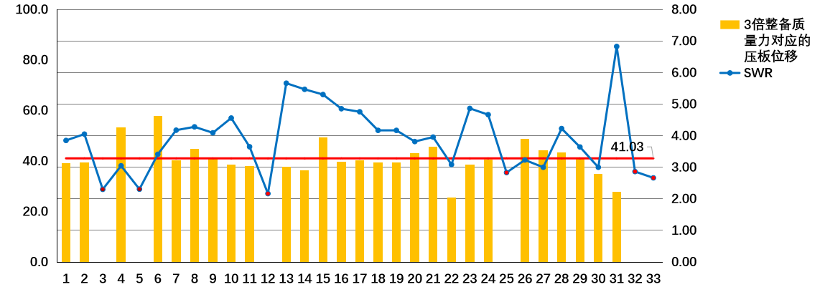
图4 车顶抗压强度摸底测试结果
共进行33次试验，其中27次加载力达到车辆整备质量的3倍，通过率达到82%；33次试验平均加载力为68.79 kN；27次加载力达到车辆整备质量3倍的试验中，压板平均位移为41.03 mm。

三、与有关法律、行政法规和其他标准的关系
本标准是提升车身顶部安全强度减少车辆翻滚事故伤亡的汽车安全标准强制性国家标准，与其他现有、制定中的标准协调配套良好。该标准与我国现行的法律、法规无冲突，与现行国家标准相互协调、相互补充。

四、与国际标准化组织、其他国家或者地区有关法律法规和标准的比对分析
车顶抗压强度方面国际标准主要包括：美国汽车技术法规FMVSS 216a，美国公路安全保险协会 IIHS Roof Strength和海湾国家标准GS0 39/2005等。
本标准的制定主要参考FMVSS 216a法规，在标准制定的同时提出基于我国国情的技术参数及试验方法：
——删除了卡车和客车方面的技术要求；
——修改了FMVSS 216a中规定的车辆前排外侧座椅位置调整方法，改为与GB 11551相同的方法，以使该标准与现有国家标准协调匹配，更好指导国内汽车被动安全技术发展。

五、重大分歧意见的处理过程、处理意见及其依据
标准修订过程中无重大分歧。

六、对强制性国家标准自发布日期至实施日期之间的过渡期的建议及理由
结合行业现状和技术发展趋势以及标准修订过程中的行业讨论和意见，建议标准实施过渡日期如下：
对于新申请型式批准的车型，自本文件实施之日起开始执行；
对于已获得型式批准的车型，自本文件实施之日起第13个月开始执行。

七、与实施强制性国家标准有关的政策措施
本标准的实施监督管理部门为工业和信息化部。
工业和信息化部发布了《道路机动车辆生产企业及产品准入管理办法》（工业和信息化部令第 50 号），通过《道路机动车辆生产企业及产品公告》对道路机动车辆生产企业及产品进行准入管理。本强制性国家标准将纳入该管理体系，由工业和信息化部依据本标准对相关产品进行准入管理，并依法对违反强制性国家标准的行为进行处理。
《中华人民共和国标准化法》第二十五条规定“不符合强制性标准的产品、服务，不得生产、销售、进口或者提供”；第三十六条规定“生产、销售、进口产品或者提供服务不符合强制性标准，或者企业生产的产品、提供的服务不符合其公开标准的技术要求的，依法承担民事责任”。
《中华人民共和国产品质量法》第十三条明确规定，“可能危及人体健康和人身、财产安全的工业产品，必须符合保障人体健康和人身、财产安全的国家标准、行业标准”。
工业和信息化部发布的《车辆生产企业及产品生产一致性监督管理办法》中也明确提出，“工业和信息化部通过生产一致性监督检查，确认车辆生产企业生产和销售的产品是否符合一致性要求，是否符合国家政策和管理规定以及强制性标准、法规要求”。

八、是否需要对外通报的建议及理由
本标准为强制性国家标准，部分技术条款与国际标准或者与有关国际标准技术要求不完全一致，且本标准涉及人身健康和生命财产安全，依据《强制性国家标准管理办法》与世界贸易组织的要求，需要进行WTO/TBT通报。

九、废止现行有关标准的建议
本标准发布后，GB 26134-2010标准废止。

十、涉及专利的有关说明
本标准经评估不涉及专利问题。

十一、强制性国家标准所涉及的产品、过程或者服务目录
本标准所规范的产品产品、过程或服务，主要是所有M1类车辆，但不适用于敞篷车。

十二、其他应当予以说明的事项
无。

